成绩
电路试题库试卷
试卷号：B120007
校名___________ 系名___________ 专业___________
姓名___________ 学号___________ 日期___________
（请考生注意：本试卷共 页）
大题 | 一 | 二 | 三 | 四 | 五 | 六 | 七 | 八 | 九 | 十
成绩
一、单项选择题：在下列各题中，有四个备选答案，请将其中唯一正确的答案填入题干的括号中。
(本大题共9小题，总计29分)
1、(本小题2分)
电路如图所示，已知电压表与电流表的读数为正值，当电阻不变，只将电源电压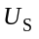减小时，则
A. 电压表与电流表的指示均减小
B. 电压表指示减小, 电流表指示不变
C. 电压表指示不变, 电流表指示减小
D. 电压表与电流表的指示均不变
答( )
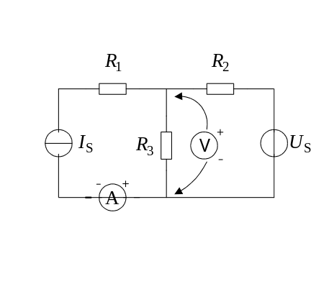
2、(本小题2分)
二端黑箱内只含一个元件，以直流电压源与之相连，在接通的瞬间，立即观察到有定值的电流，则黑箱内的元件为
A. B. C. D.
答( )
3、(本小题2分)
正弦稳态电路如图所示，电源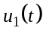的角频率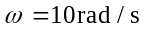，要使正弦电压u2为最大，则电容C应为
A. 0.01 F B. 2 F C. 0.005 F D.
答( )
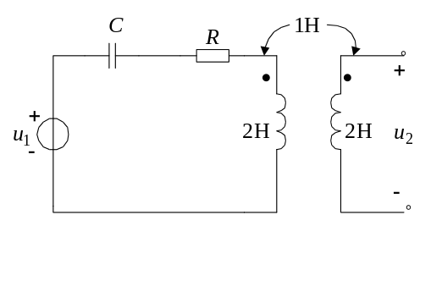
4、(本小题3分)
图示互感电路中，ab端开路，时开关闭合，则时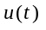为
A. 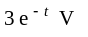 B. 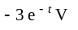
C. 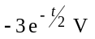 D. 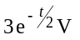
答（ ）
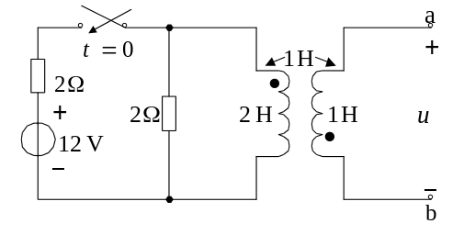
5、(本小题3分)
图示二端网络，诺顿等效电路的电流源电流为
A. 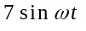A B. 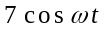A
C. 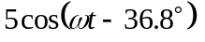A D. 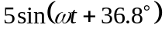A
答 ( )
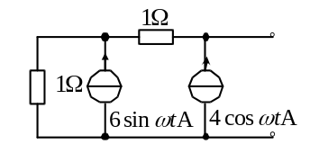
6、(本小题4分)
图示电路ab端口电压电流关系式是
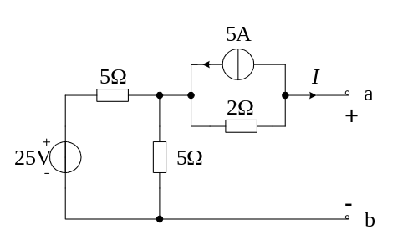

A. B. C. D.
答( )
7、(本小题4分)
图示电路中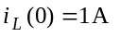，则的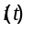等于：
A. 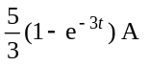 B. 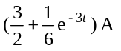
C. 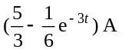 D. 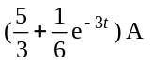
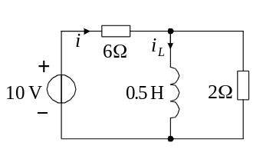
答( )
8、(本小题4分)
一衰减正弦振荡电压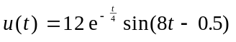 V, 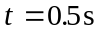时, 该电压的大小为
A. 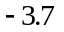 V B. 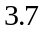 V C. 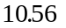 V D. 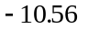 V
答( )
9、(本小题5分)
求解图示电路三个网孔电流所需的方程是
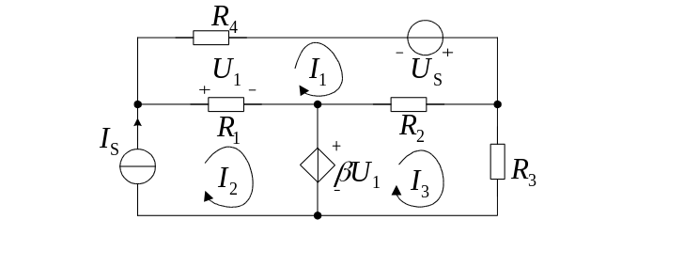
A. 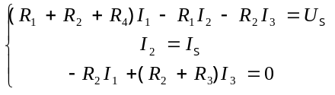
B. 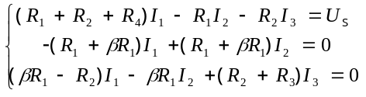
C. 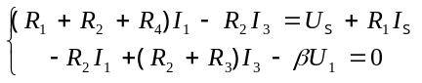
D. 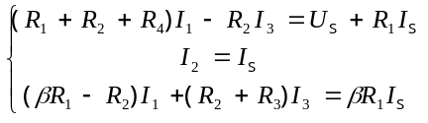
答 ( )
二、填充题：在下列各题中，请将题止所要求的解答填入题干中的各横线上方内。
(本大题共8小题，总计31分)
1、(本小题3分)
电路如图所示，其中电流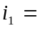______A; 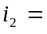______A; 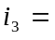______A; 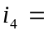______A。
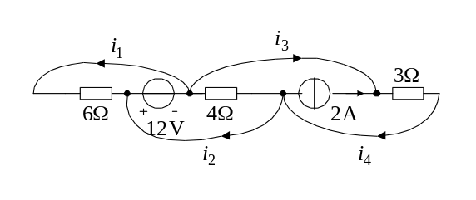
2、(本小题3分)
电路如图所示, 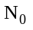只含线性电阻。当开关在位置“1”时，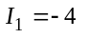 A；开关在位置“2”时，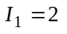 A；则开关在位置“3”时的为______ A。
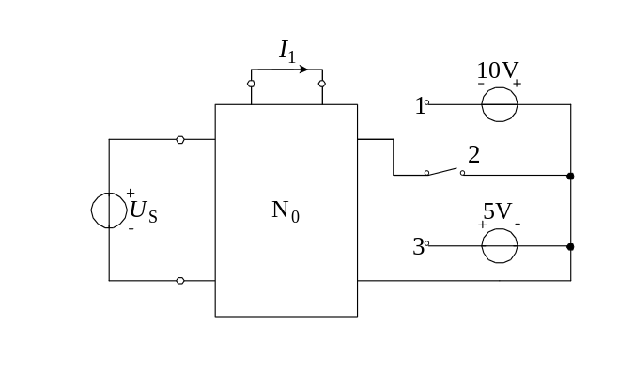
3、(本小题3分)
和的并联电路与电流源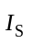接通。若已知当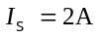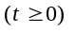、
电容初始电压为1V时，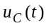=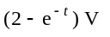，则当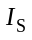仍为2 A，而电
容初始电压增至4 V时， （）应为 ，
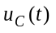的暂态响应为_______________。
4、(本小题3分)
图示含受控源电路的时间常数为_____________。
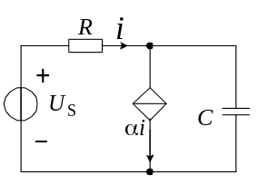

5、(本小题4分)
图示为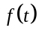在1/4周期内的波形。若是以T为周期的奇函数，且仅含k=0，２，４，６．．．等偶次倍数频率项，画出的全周期波形。
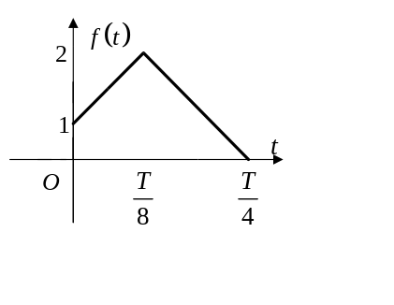
6、(本小题5分)
图示电路中，电容初始电压为零，则时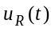的稳态响应分量为
_______________________；暂态响应分量为____________________；
零输入响应分量为_____________；零状态响应分量为____________。
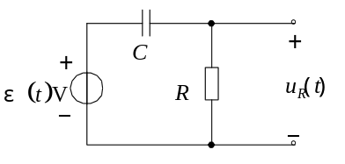
7、(本小题5分)
若图(a)与图(b)所示两网络在端口等效，则电阻值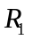= kΩ，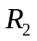= kΩ。
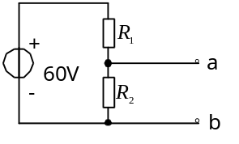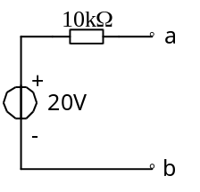
(a) (b)
8、(本小题5分)
图示对称三相四线制电路，已知线路(复)阻抗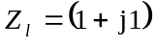Ω，负载(复)阻抗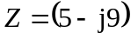Ω，若电源线电压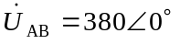V，则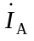= ，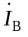= ，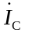= ，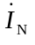= 。
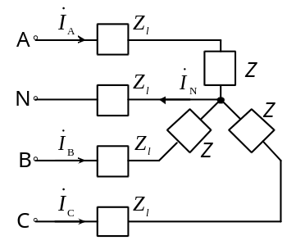
三、非客观题
( 本 大 题3分 )
试用支路电压法求解图示电路的支路电压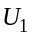、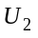、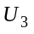和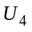。
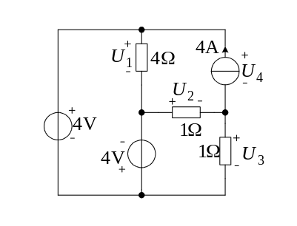

四、非客观题
( 本 大 题3分 )
图示两电路在=2rad/s时互为等效，已知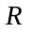=9Ω，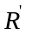=10Ω，求图中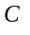和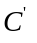。
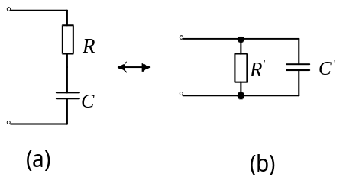
五、非客观题
( 本 大 题5分 )
图示电路在换路前处于稳态,当时开关断开,画出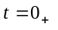的等效电路和的等效电路。
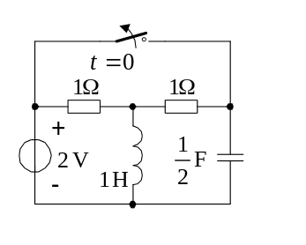

六、非客观题
( 本 大 题5分 )
图示正弦交流电路中, 已知电流源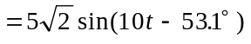 A，元件1为电感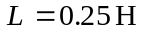，其中电流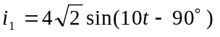A，试判断元件2的性质并求其参数。
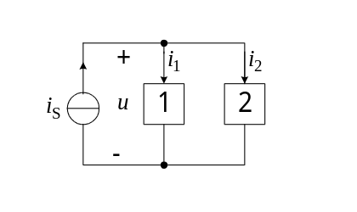

七、非客观题
( 本 大 题5分 )
电路如图所示,求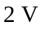电压源发出的功率.
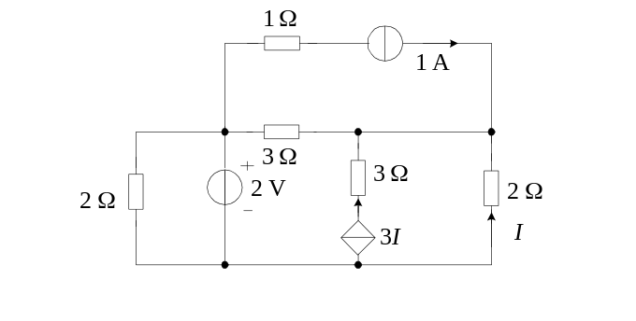
八、非客观题
( 本 大 题5分 )
图示电路的网络函数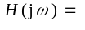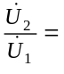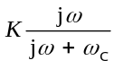，试求：
（1）K和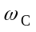；
（2）幅频和相频特性的表达式。
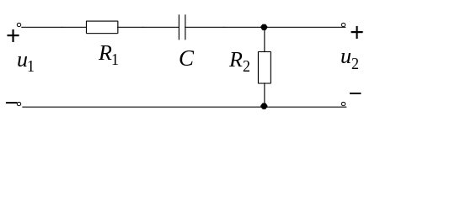
九、非客观题
( 本 大 题7分 )
电路如图所示，试求时的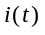。
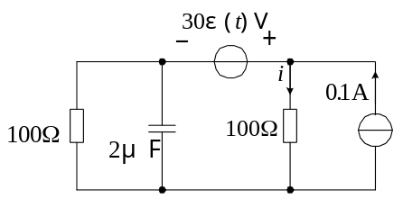

十、非客观题
( 本 大 题7分 )
图示正弦交流电路的=2rad/s。问C为何值时，R消耗的功率为最大？
